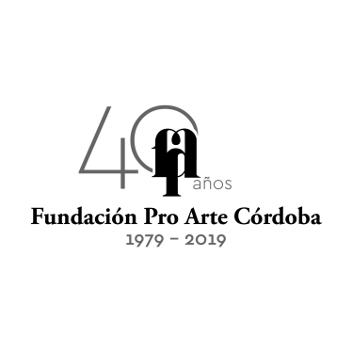
Ciclo de Conciertos de Abono 2019 – Teatro del Libertador

CUARTETO GIANNEO
Miércoles 14 de Agosto - 21.00h.

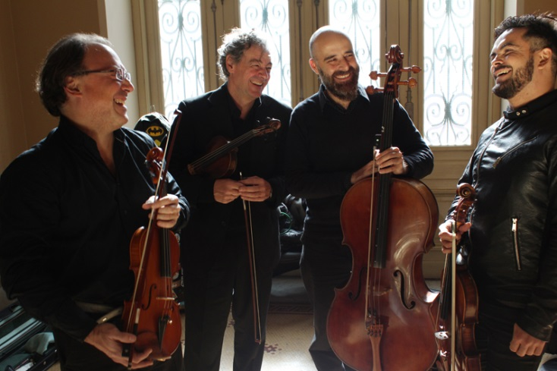

La Fundación Pro Arte Córdoba, en su Cuadragésimo aniversario y en la continuidad de su Ciclo de Conciertos de Abono 2019 en el renovado Teatro del Libertador, se complace en presentar al multipremiado CUARTETO GIANNEO, considerado como el mejor conjunto de cámara Argentino, el miércoles 14 de Agosto a las 21h.
El Cuarteto Gianneo integrado por Luis Roggero y Sebastián Masci en violines, Julio Domínguez en viola y Matías Villafañe en violoncello fue distinguido en cuatro oportunidades con el premio al “Mejor conjunto de Música de Cámara por la Asociación Argentina de Críticos Musicales”, 2007, 2009, 2015 y 2017, Distinguido como el Mejor Conjunto de Música de Cámara 2017 por el Heraldo del Oeste y Nominado al Premio Carlos Gardel 2015 por el rubro Mejor álbum de Música Clásica. Asimismo la Legislatura Porteña declaró a los miembros del Cuarteto Gianneo Personalidades Destacadas de la Cultura en 2019 y obtuvo el Premio Konex Diploma al Mérito 2019 por la Fundación Konex.

Programa:

EDUARDO ALONSO CRESPO (1956): Cuarteto N° 2 "El Valle de los Menhires" (1996)

LUDWIG VAN BEETHOVEN (1770-1827): Cuarteto N° 12 en Mi b Mayor Op. 127 (1825)

Las entradas se encuentran a la venta en la boletería del Teatro y en Autoentrada y sus valores son: Platea $800, Cazuela $600, Tertulia $500, Paraíso $300, Palco $2.800 y Palco Cazuela $ 2.200

Cuarteto Gianneo

Creado en el 2000, viene desarrollando desde entonces una ardua actividad en el marco de la música cámara acentuando la interpretación de repertorio de autores argentinos siendo reconocido como el mayor exponente en repertorio argentino para esta formación habiendo realizando más de un centenar de estrenos.

El Cuarteto Gianneo se ha presentado en las más importantes salas de conciertos de la Argentina: Teatro Colón, Teatro Argentino de La Plata, CCK, Usina del Arte, Auditorio de San Juan, Centro Cultural Córdoba, Centro del Conocimiento de Misiones, Universidad “La Punta” de San Luis, Fundación Konex, Museo de Bellas Artes, Museo de Arte Decorativo y Radio Nacional entre otras.
Asimismo ha actuado para los más prestigiosos ciclos de música de cámara y asociaciones musicales argentinas como Mozarteum Argentino, Fundación Konex, Fundación Encuentros, Ciclo de Intérpretes Argentinos del Teatro Colón y La Bella Música entre otras.

En el exterior ha actuado en el Festival del Cervantino en México (como único representante argentino), en Uruguay para el Mozarteum y Teatro Solís de Montevideo y en Colombia en el Festival Internacional de Música Clásica de Buga.

Por otra parte en el marco de los festejos por el Bicentenario de la Revolución de Mayo realizó un concierto en el Salón Blanco de la Casa Rosada en honor a los Presidentes Latinoamericanos.

Ha sido convocado por las Embajadas de Polonia, República Checa y República Eslovaca para realizar el estreno en la Argentina de obras como la integral de cuartetos de Szymanowsky por primera vez en la Argentina y cuartetos de Martinú y de Suchoñ entre otros.

Su primer disco “Integral para cuarteto de Luis Gianneo” volumen 1 para el sello “Tradition”, tuvo amplia repercusión y elogiosos comentarios de la crítica especializada.

Su segundo CD, declarado de “Interés Cultural” por la Legislatura Porteña, con obras argentinas de primera grabación mundial y la participación de Rodolfo Mederos fue nominado al Premio “Carlos Gardel”.

El Cuarteto Gianneo realizó por primera vez en la Argentina la obra integral para cuarteto de Alberto Ginastera, en el año del Centenario de su nacimiento, habiendo realizado para esta ocasión el Estreno Argentino de su Tercer Cuarteto.

Asimismo realizó por primera vez a nivel mundial la integral para cuarteto de cuerdas de Luis Gianneo con motivo del homenaje al 50° del fallecimiento del compositor, en el Salón Dorado del Teatro Colón.

Actuó además en carácter de solista en el ciclo de Abono junto a la Orquesta Fialrmónica de Buenos Aires en el Teatro Colón, realizando en esta ocasión el estreno argentino de Harmonies du Soir de Eugene Ysaye.

Actualmente desarrolla el ciclo “Beethoven & Cía” en Radio Nacional con la interpretación integral para cuarteto de Beethoven.

